如何使用 Web 下載器（版本 18）安裝 Sacred NL

菜單：

1) 哪裡可以下載網頁下載器

2) 安裝程序
2.1) 歡迎窗口
2.2) 安裝路徑選擇窗口
2.3) 選擇安裝元件的窗口
2.4) 安裝窗口
2.5) 安裝完成窗口
2.6) 結束窗口

3) 安裝聲音模塊

4) Web 下載程序安裝哪些文件和位置

5) 卸載

1) 您可以從以下鏈接下載 Web 下載器（大小 184 Kb）：
http://www.sacred-nl.necropol.sumy.ua/html/download/SacredNL/loaderNL.exe
或者
在章節 «Sacred NL — Web downloader»
http://www.sacred-nl.necropol.sumy.ua/html/download/download.php
https://drive.google.com/file/d/1RexPqaml9yZS99vszXAdYTdwOnfDKSzY/view?usp=sharing

2) 安裝程序
2.1) 通過運行安裝程序，我們將看到一個歡迎窗口：
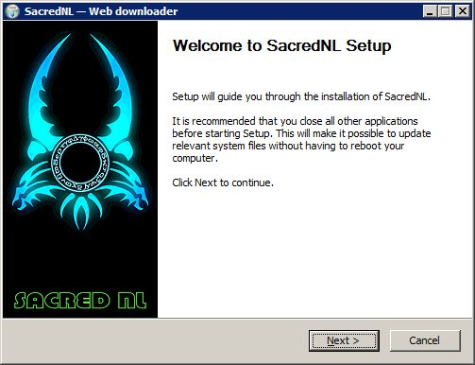

2.2) 按 Next，進入選擇安裝路徑的窗口：
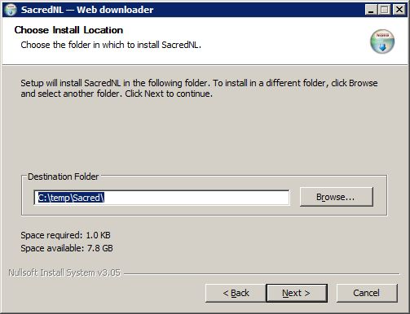
筆記。 選擇安裝路徑後，在註冊表分支中記住了
HKEY_LOCAL_MACHINE\SOFTWARE\SacredNL 在參數中 INSTDIR。
此保存的路徑將用於後續安裝。

2.3) 按 Next，進入選擇安裝項目的窗口：
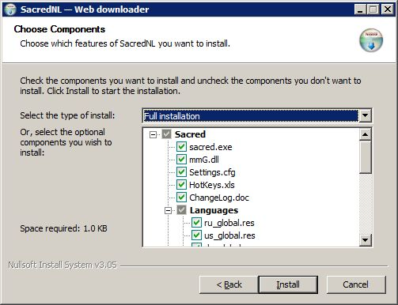
有五種安裝方式：
Full installation — 初始完整安裝，
mmG.dll new version — 只安裝修改過的文件，
Language modules — 文本模塊的選擇，
Sound modules — 聲音模塊的選擇 *，
Custom — 自由選擇安裝元件。
* 由於聲音模塊（由於站點“Sacred NL”的空間不足）被放置在 Google Drive 上，而不是它們，安裝時，SoundModules_ReadMe.txt 文件被寫入 PAK\snd 文件夾，其中包含有關聲音位置的信息模塊文件（參見第 3 頁 - 安裝聲音模塊）。

2.4) 按 Install，我們直接進入安裝窗口：
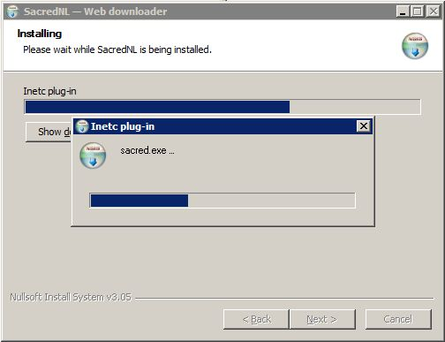

筆記。 圖為加載主遊戲文件的過程。

2.5) 成功下載並安裝所選項目後，將出現安裝完成窗口：
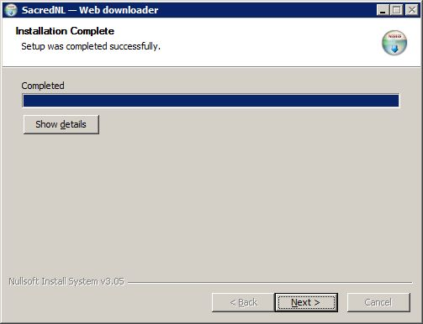

2.6) 按 Next，轉到最後一個窗口：
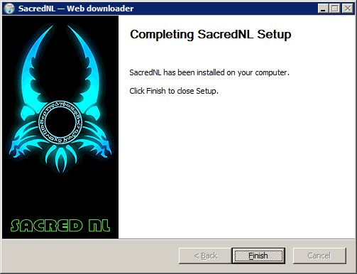

3) 安裝聲音模塊
a) 如前所述，聲音模塊（由於 Sacred NL 站點的空間不足）
託管在 Google 雲端硬盤上。 相反，在安裝過程中，會將 SoundModules_ReadMe.txt 文件寫入 PAK\snd 文件夾
包含有關聲音模塊文件位置的信息。
b) 如果沒有提供聲音模塊的動態選擇，則可以省略它們。
這將使用現有的 PAK\sound.pak 文件。
c) 從以下鏈接下載所需的聲音模塊：
http://www.sacred-nl.necropol.sumy.ua/html/download/download.php （在表格對應的行中選擇）
或者
https://drive.google.com/drive/folders/1BAJw7LbrpF1XFfFbi4h0a2X4QQfcd4PM
d) 必須將下載的聲音模塊複製到 PAK\snd 文件夾中。

4) Web 下載程序安裝哪些文件和位置
a) 將以下文件複製到遊戲文件夾：settingsNL.cfg、mmG.dll、gameserverNL.exe、sacredNL.exe、configNL.exe、Uninstall.exe、dsound.dll、dsound.ini。
b) 對於 ChangeLog.doc、ChangeLog_eng.doc、HotKeys.xls、settings_cfg.xls 文件，創建了一個名為 info 的特殊文件夾，這些文件安裝在該文件夾中。
c) 選定的文本模塊 (NN_global.res) 被複製到腳本文件夾中。
d) 創建 PAK\snd 文件夾，在其中寫入 SoundModules_ReadMe.txt 文件（參見第 3 頁）。
e) LoadingNL01.bmp 文件被寫入 PAK 文件夾。
f) 將文件 MouseOver.bin、repNL.bin、keyboard.kbd、sct.bin 放入 ..\World 文件夾。

5) 卸載
它是通過運行遊戲文件夾中的 Uninstall.exe 文件來執行的。
